声环境分析
环境声音图：
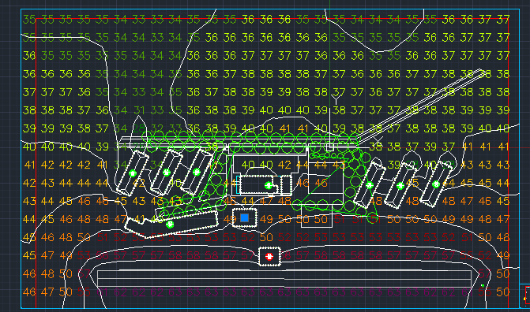
（图1-环境噪音图）
建筑隔声评价得分：
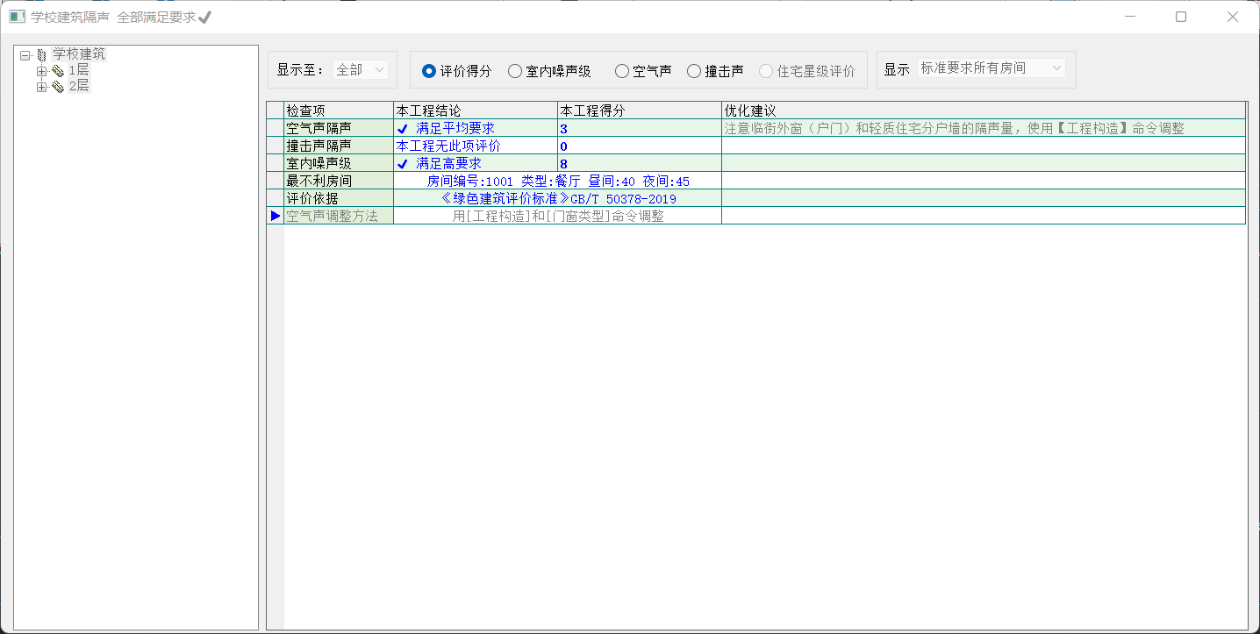
（图2-建筑隔声评价得分图）

建筑隔声室内噪音：
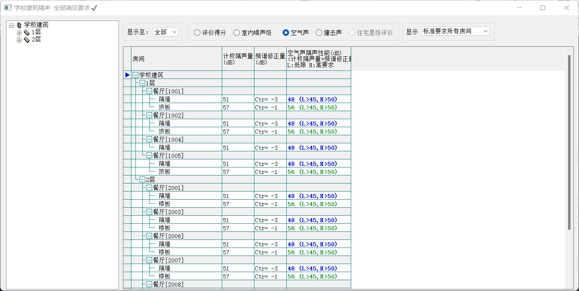
（图3-建筑隔声室内噪音级图）
建筑隔声空气声音：
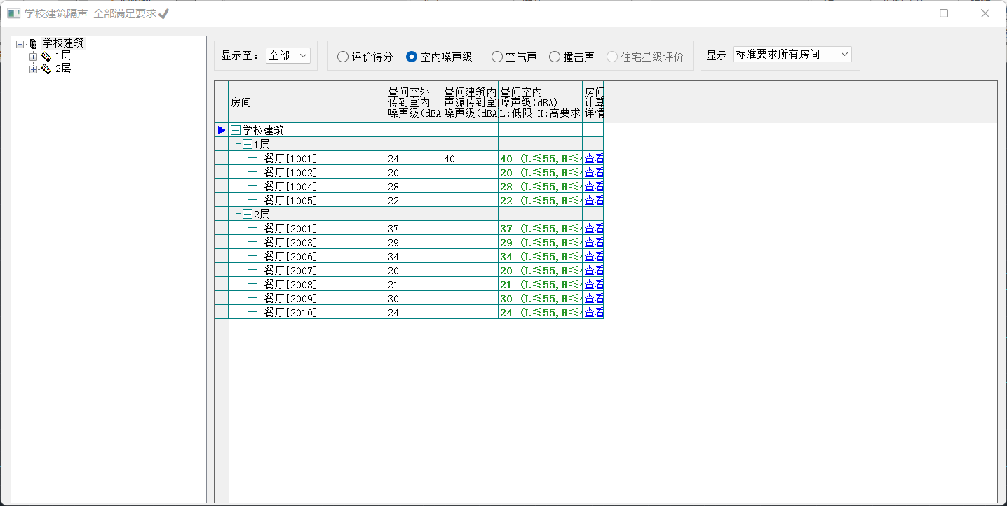
（图4-建筑隔声空气声音图）

建筑环境噪音：
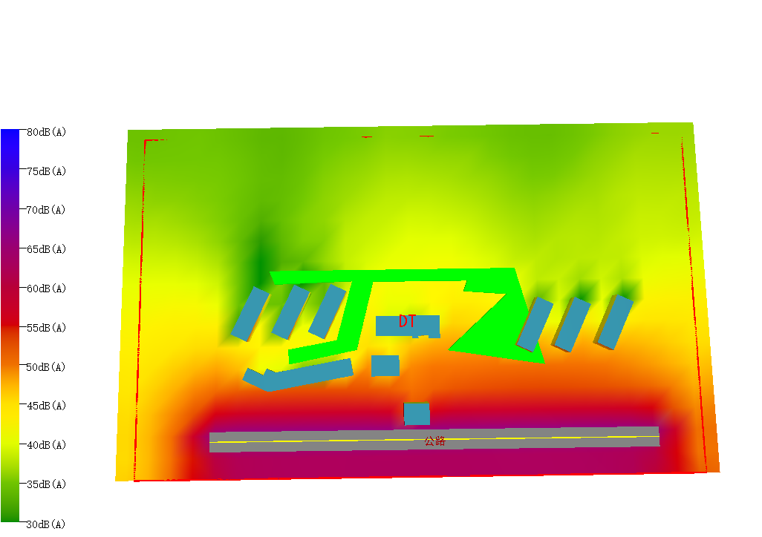
（图5-噪音分析彩图-白天）
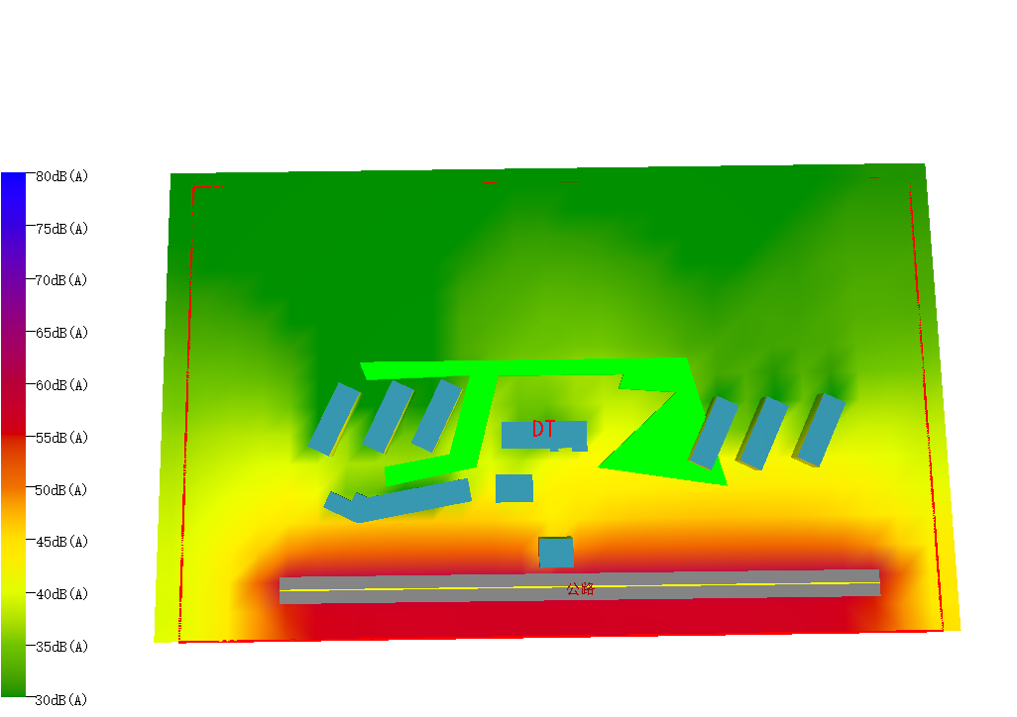
（图6-噪音分析彩图-夜间）

